西阆苑大二班班级动态
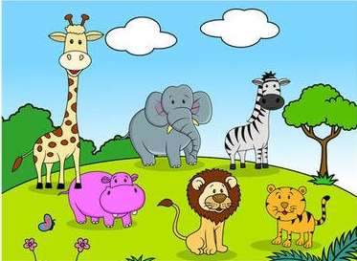
喜欢动物是幼儿的天性，每位幼儿都有自己最喜欢的动物。 2025.12.25
阶段课程四：动物大派对
关键活动：动物王国 濒危动物 灭绝动物

【01 来园篇】
本班共25人，今日实际来园24人，缺1人：陈生冉家中有事。
今日早点：鲜牛奶、豆沙包、坚果。
进入大班后，小朋友们更加认识到了签到的重要性。晨间来园时，他们会用自己喜欢的方式在签到本上记录下自己来园的足迹，这也是体现大班哥哥姐姐能干的一种表现。一起来看一看吧！
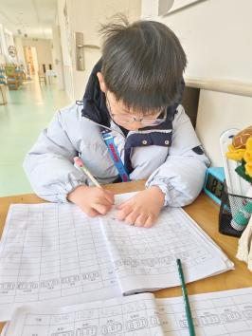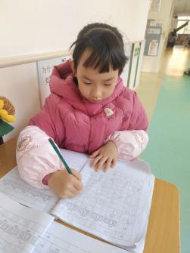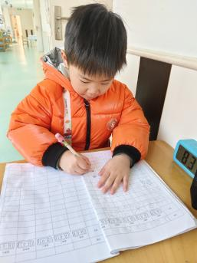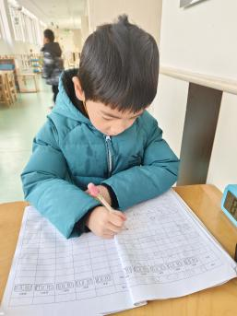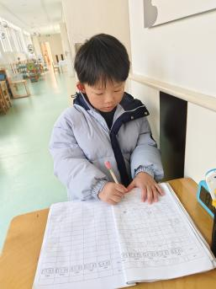

【02 区域篇】
区域游戏时间到了，小朋友们自主进入喜欢的区域游戏。一起来看看他们都选择了哪些区域开展了哪些游戏吧！
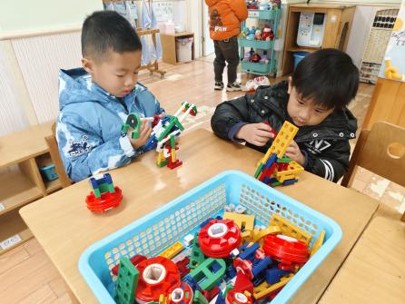 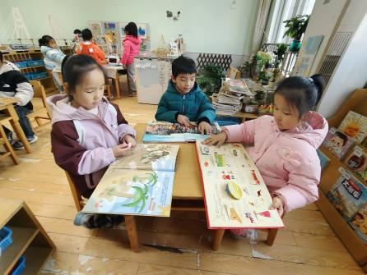 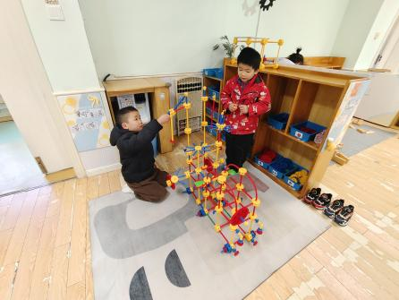桌面建构区 阅读区 万能工匠区
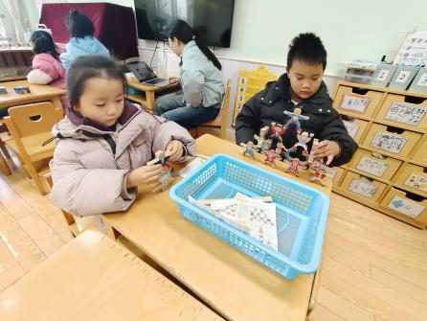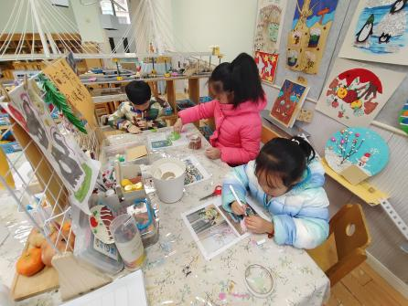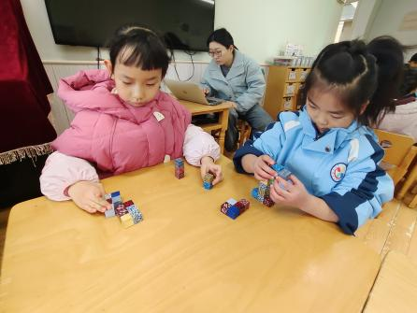
益智区 美工区 益智区
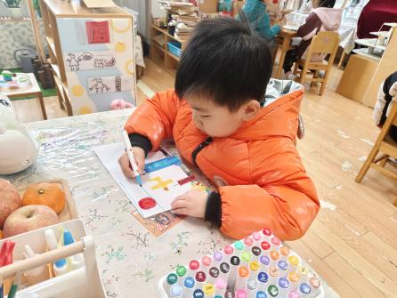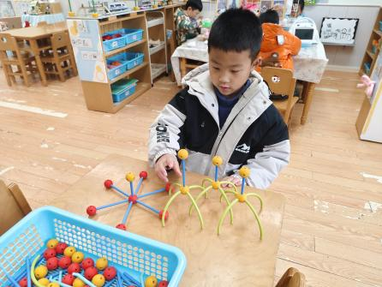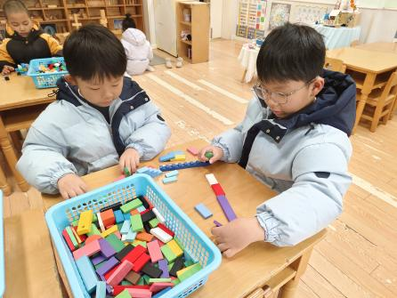
美工区 益智区 益智区
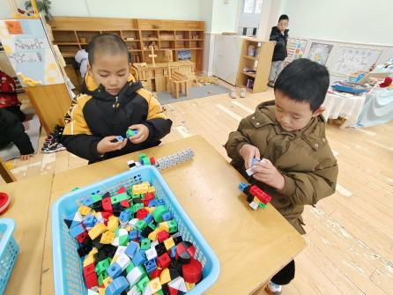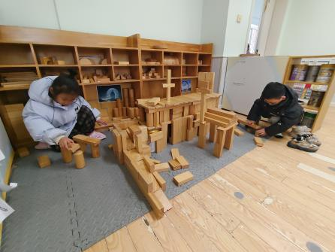
桌面建构区 地面建构区

【03 户外篇】
今天户外活动的场地在中操场，游戏内容是跳绳。小朋友们来到场地后自主跳绳，努力挑战自己制定的跳绳新目标。其中，张诗韵在连续不间断跳绳数量上有非常大的进步；唐皓辰从原先的不会连续跳已经一跃成了现在能够连续跳绳15个以上；杨梓熠和董你也从原来不会跳绳到现在能够一分钟跳十多个……而王馨悦、吴琬琰、梁珵恩、单小岩、胡心悦、郭沛怡、鲍琳筱、丛天朗、于晨栩、杨梓煜、谢瑞、成铭恩、付宇晨、陈之昂、董益嘉、李咏集、张文轩、朱桐乐这些小朋友也能通过自己的不断练习维持住自己的跳绳水准。一起来看看小朋友们游戏时的快乐瞬间吧！
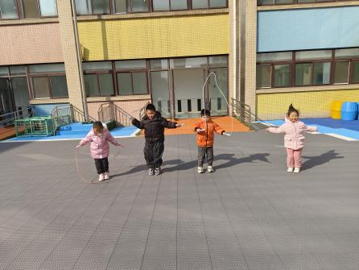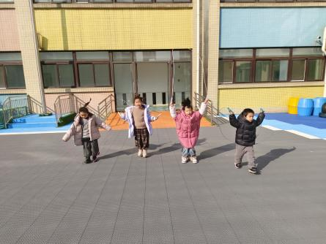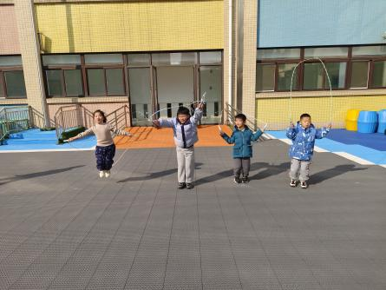
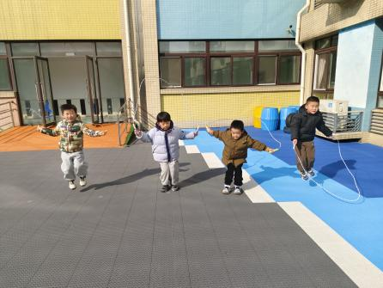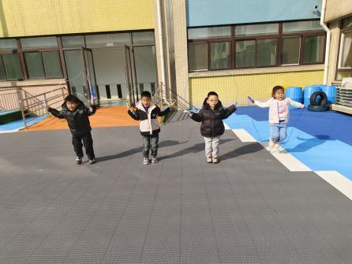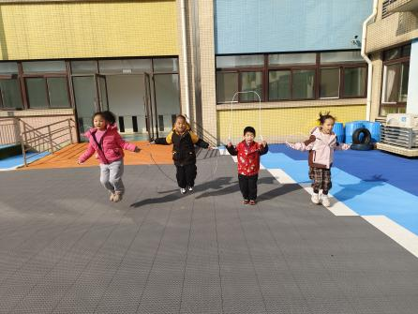

【04 活动篇】
活动：绘画《恐龙大写真》
恐龙是中生代的多样化陆栖脊椎动物，不同种类的恐龙有着不同的形态。本次活动就是在幼儿认识不同种类恐龙的外形特征基础上进行绘画创作，通过让幼儿介绍自己喜爱的恐龙，并选择各自的喜好恐龙进行绘画，在构图上应把握恐龙的整体造型，并合理布局。
提问：小朋友们，今天我带来了一些恐龙图片，你看到哪些恐龙？它们长什么样子？
成铭恩：三角龙头上有三只角，它的提醒很庞大。
王馨悦：翼龙有一对大大的翅膀，还有长长的尾巴。
鲍琳筱：梁龙有着长长的脖子，它的尾巴也很长，身体很高大。
付宇晨：霸王龙有着大大的身体、尖尖的牙齿，它很凶猛。
……
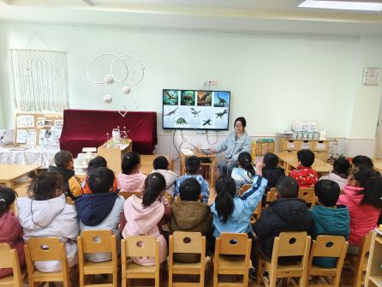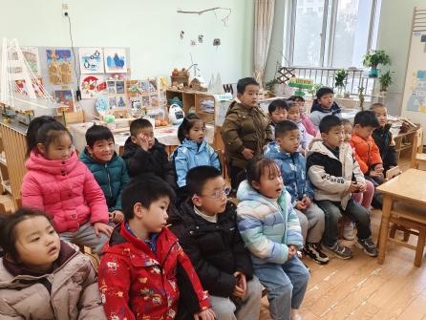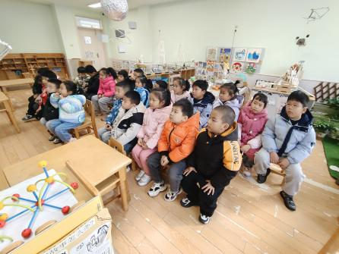
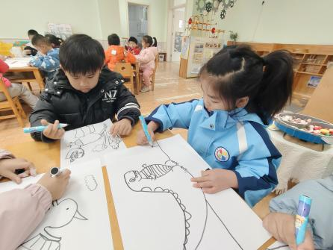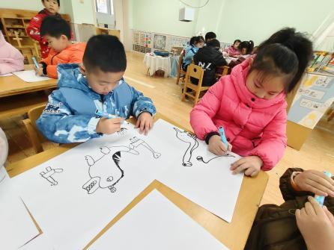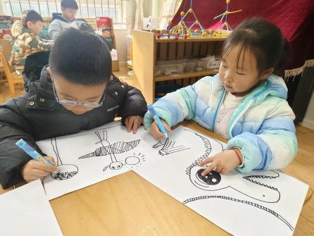

【05 生活篇】
今日午餐：海苔饭、虾仁滑蛋、青菜炒蘑菇、猪肚鸡汤。小朋友们洗手之后自主排队，有序盛饭、盛菜，用餐期间有需要添菜的小朋友也可自主添加，今日王馨悦、吴琬琰、单小岩、杨梓煜、朱桐乐、李咏集、张文轩、成铭恩、陈之昂、郭沛怡、唐皓辰小朋友添了菜。一起来看看小朋友们在用餐时的表现吧！
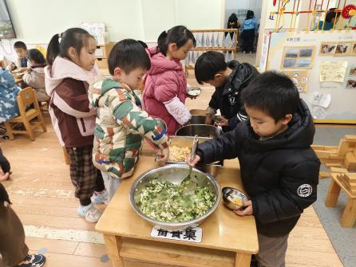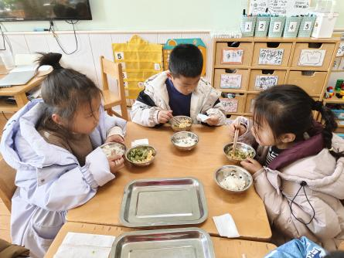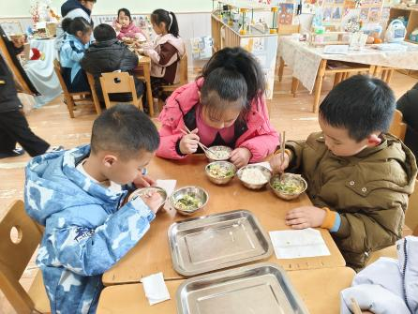
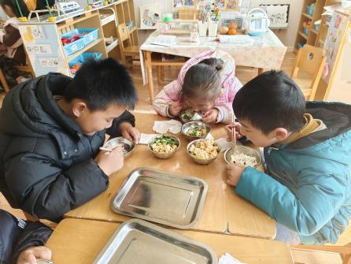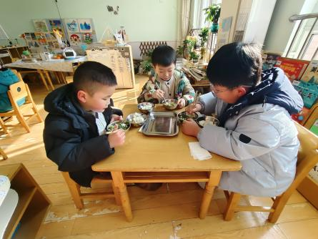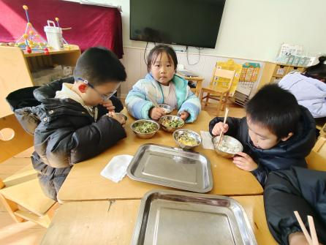
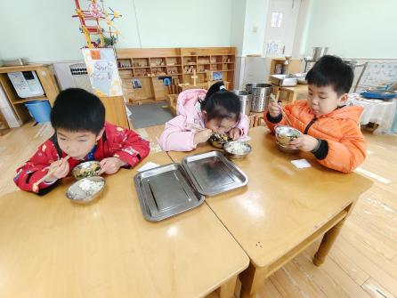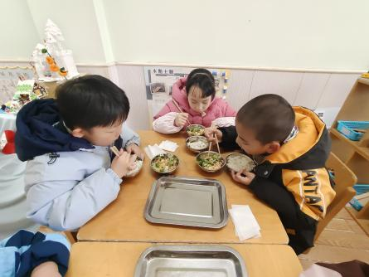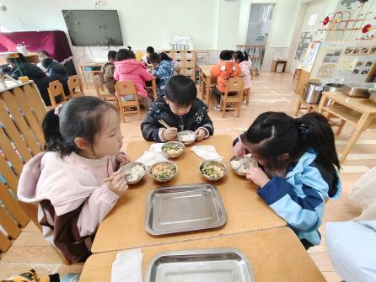

【06 温馨提示】
关于元旦游园的问题：
亲爱的家长朋友们：大家好！为迎接元旦佳节，让孩子们感受浓厚的节日氛围，我园将于12月30日上午在幼儿园开展元旦游园活动。 为让活动更具仪式感和趣味性，特此温馨提示：
1.请为宝贝们准备喜庆风格的服装（如红色、金色系，带有新年元素的服饰），让孩子们在欢乐氛围中参与活动。
2.本次活动需招募2名家长志愿者，主要负责我们班“滚汤圆”的摊位（煮汤圆）。请参与的家长穿着红色衣服或新年元素的服饰，与孩子们共同营造红红火火的新年氛围。
3.煮汤圆需借用2个电煮锅和盛汤圆的汤勺，如有家长方便提供，可在报名时一并告知，活动结束后会及时归还。
若您愿意参与，欢迎在群内报名，名额有限，先到先得。感谢您的积极配合与支持，让我们携手为孩子们打造一个难忘的元旦活动！

—END—
在一起的点滴都值得记录

